关于开展“以球会友，促进发展”乒乓球友谊赛的通知

各学院团委、学生社团：
为使全校同学进一步了解乒乓，热爱乒乓，积极参加体育运动，丰富课余生活，提高身体综合素质。特举办乒乓球友谊赛，现将有关事宜通知如下：
一、活动主题
以小球转动，促乒乓发展
二、举办单位
主办单位：共青团青岛农业大学团委会
承办单位：体育教学部、乒乓球协会
三、活动时间
自通知下达之日至5月12日
四、活动地点
青岛农业大学平度校区乒乓球馆
五、参赛人员
青岛农业大学平度校区全体在校学生
六、活动要求
（一）报名方式：
1、报名人数：以学院为单位报名。每学院至多可报：男运动员3名、女运动员3名。
2、参赛运动员资格：运动员应是平度校区全日制在校生，且身体健康者方可参加比赛。
（二）比赛流程：
1、比赛执行中国乒乓球协会审定的《乒乓球竞赛规则》。
2、男、女单打均采用单淘汰赛，前八名附加赛，分别决出1-8名（每场5局3胜制，每局11分）。
3、奖项设置
一等奖：冠军、亚军
二等奖：第三、第四名
三等奖：第五至第八名
- 注意事项
参赛人员需持有证明本人身份的学生卡等有效证件方可参加比赛，没有证件不得参赛。若出现替赛情况，则取消比赛资格。
每场比赛开始后10分钟不到按弃权论处。
本次比赛最终解释权归青岛农业大学乒乓球协会所有，未尽事宜另行通知。
由各学院体育部负责人将报名表（附件一）纸质版送至平度校区乒乓球馆，交给查显屹老师（电话：17605325017，每周周三和周五10：20-15：40时间段内均可），并且领取运动员健康承诺书，同时提交电子版报名表至chaxianyi@163.com。
八、活动说明
（一）活动负责人：
查显屹 17605325017
邢宝良 19528222806
（二）活动通知群：
QQ群：780460513
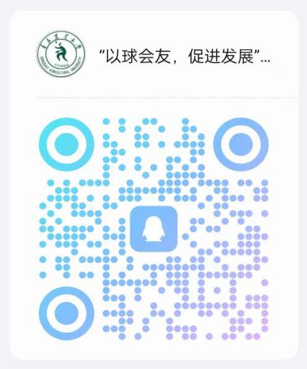

共青团青岛农业大学委员会
体育教学部
乒乓球协会
2024年3月29日

附件1
“以球会友，促进发展”乒乓球友谊赛
报名表
姓名 | 学院 | 专业班级 | 性别 | 联系方式
报名  项目 | “以球会友，促进发展”乒乓球友谊赛
注：以学院为单位报名。每学院至多可报：男运动员3名、女运动员3名。报名截止日期为2024年4月30日。

